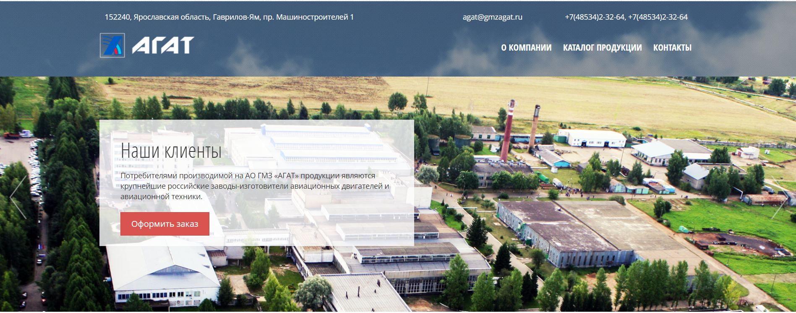

На «Гаврилов-Ямски й машиностроительный завод «Агат» срочно требуются:
- Слесарь по ремонту строительных машин;
- Электрогазосварщик.

